**Projektskizze**

**Wichtige Info:** Alle Projektskizzen, die spätestens (aber gerne auch schon früher, damit wir ggf. noch beraten können) bis zu den nachstehenden Daten an [nahrath@arsu.de](mailto:nahrath@arsu.de) geschickt werden, können mit in die darauffolgende Arbeitskreissitzung genommen werden. **Die Stichtage sind: 15. Juni 2025, 31. August 2025 und 09. November 2025.**

|  |
| --- |
| **Projekttitel** |
|  |
| **Projektgruppe / Ansprechpersonen**  Wer hat an der Projektskizze mitgearbeitet (bitte mind. 1 x E-Mail / Telefon angeben für Rückfragen)? |
|  |
| **Projektidee**  Worum geht es beim Projekt? Worin besteht die Idee und was soll passieren? |
|  |
| **Ort**  Gibt es einen konkreten Ort, wo das Projekt umgesetzt werden könnte (Adresse)? |
|  |
| **Motivation**  Warum würde es euch Spaß bringen, das Projekt voranzubringen und daran weiterzuarbeiten? |
|  |
| **Partner / Unterstützer**  Welche Personen, Vereine, Institutionen usw. sollten/könnten noch eingebunden werden? |
|  |
| **Wie geht’s weiter?**  Was ist noch offen? Was wäre der nächste Schritt, um die Idee noch weiter zu konkretisieren? |
|  |
| **Skizze / Lageplan** | |
|  | |

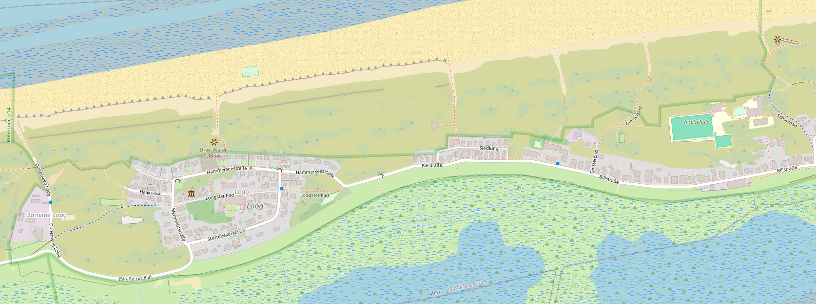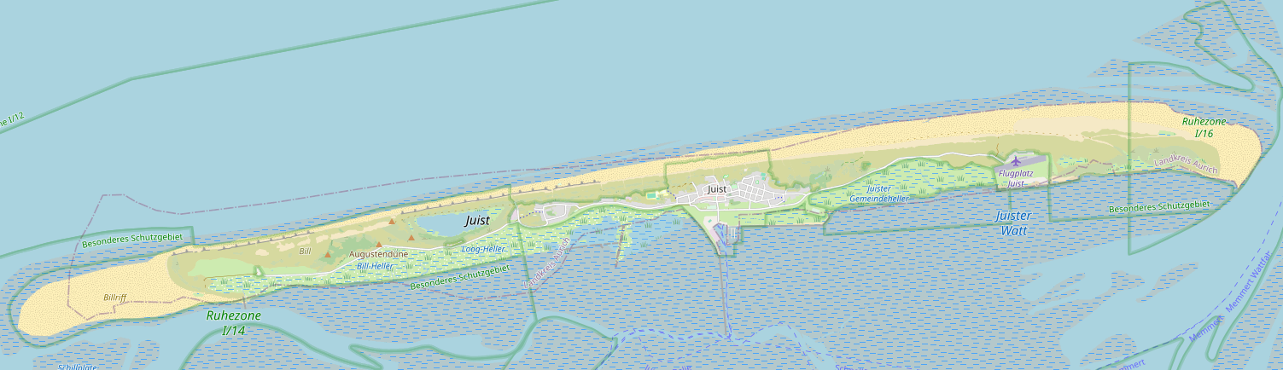

Ein Bild, das Karte, Text, Atlas enthält.
